ИЗВЕЩЕНИЕ
о проведении повторного аукциона по продаже жилого дома, находящегося в
собственности Негневичского сельсовета Новогрудского района

Предмет аукциона и его местонахождение | Лот № 1 - здание одноквартирного жилого дома, расположенного по адресу Гродненская область, Новогрудский район, Негневичский сельсовет, агрогородок Негневичи, улица Кореличская, дом 7, с инвентарным номером 430/С-11536 | 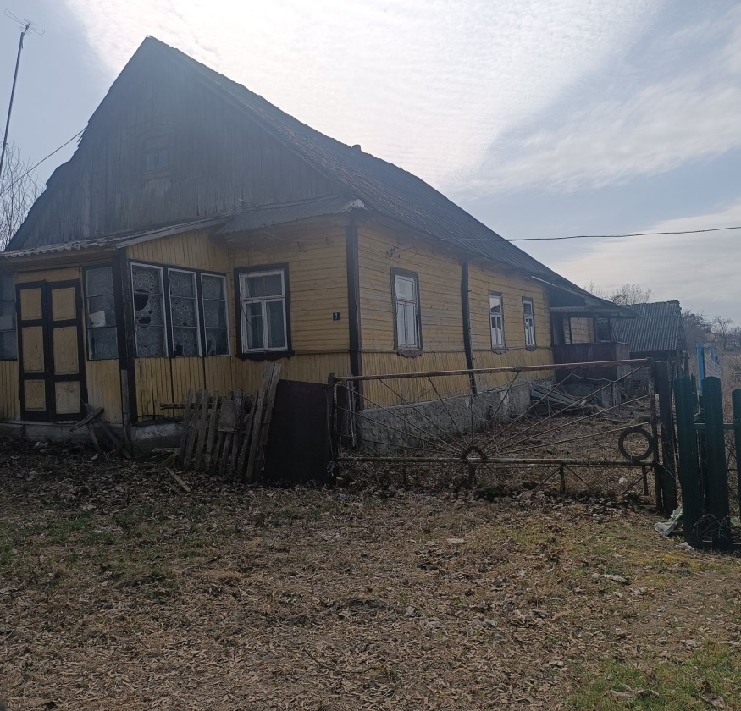
Продавец имущества | Негневичский сельский исполнительный комитет Новогрудского района,  контактные номера телефонов: 8 (01597) 6 12 03, 8 (029) 255 59 26
Характеристики дома | Материал стен – деревянный брус. Общая площадь жилых помещений – 64,0 м.кв., жилая площадь – 46,6 м.кв. Этажность – 1. Износ – 50%.
Хозяйственные и  иные постройки | Бревенчатый сарай.
Информация о  земельном участке | Земельный участок не зарегистрирован. В течение 10 рабочих дней со дня заключения договора купли-продажи дома победитель аукциона либо единственный участник несостоявшегося аукциона, выразивший согласие на приобретение предмета аукциона по начальной цене, увеличенной на 5 процентов, обязан подать в Негневичский сельисполком заявление о предоставлении земельного участка.
Начальная цена  предмета аукциона | 1 650,00 (одна тысяча шестьсот пятьдесят) рублей

Аукцион состоится 12 мая 2026 г. в 10.00 по адресу: 231429, Гродненская область, Новогрудский район, агрогородок Негневичи, ул.Строителей, д.6а, административное здание Негневичского сельисполкома. Последний день подачи заявлений на участие в аукционе – 8 мая 2026 г. до 16.00 часов.
Для участия в аукционе гражданин, индивидуальный предприниматель или юридическое лицо лично либо через своего представителя подают заявление об участии в аукционе по установленной форме (прилагается ниже), представляют документ, подтверждающий внесение суммы задатка на текущий (расчетный) банковский счёт, указанный в извещении, с отметкой банка, а также заключают с местным исполнительным и распорядительным органом соглашение по установленной форме.
Сумма задатка для участия в аукционе составляет 165 (сто шестьдесят пять) рублей. Задаток перечисляется расчетный счёт № BY31 AKBB 3641 5210 9005 5000 0000 ОАО «АСБ Беларусбанк» BIC AKBBBY2Х, УНП 500052627, код категории OTHR, код назначения платежа 90401 с пометкой «задаток для участия в аукционе».
Шаг аукциона составляет 5 процентов от стоимости предмета аукциона или 82,5 руб. (восемьдесят два рубля пятьдесят копеек).
В комиссию по организации и проведению аукциона представляются:
гражданином – копия документа, удостоверяющего личность, без нотариального засвидетельствования;
индивидуальным предпринимателем – копия свидетельства о государственной регистрации индивидуального предпринимателя без нотариального засвидетельствования;
представителем гражданина или индивидуального предпринимателя – доверенность;
представителем или уполномоченным должностным лицом юридического лица Республики Беларусь – доверенность, выданная юридическим лицом, или документ, подтверждающий полномочия должностного лица, копии документов, подтверждающих государственную регистрацию юридического лица, без нотариального засвидетельствования, документ с указанием банковских реквизитов юридического лица;
При подаче документов заявитель (его представитель) предъявляет документ, удостоверяющий личность, а руководитель юридического лица – также документ, подтверждающий его полномочия.
Победитель аукциона либо единственный участник несостоявшегося аукциона, выразивший согласие на приобретение предмета аукциона по начальной цене, увеличенной на 5 процентов, обязан возместить затраты на проведение рыночной оценки предмета аукциона в сумме 365,48 руб. (триста шестьдесят пять рублей сорок восемь копеек)
В течение 10 рабочих дней со дня утверждения протокола о результатах аукциона либо протокола о признании аукциона несостоявшимся, соответственно победитель аукциона либо единственный участник несостоявшегося аукциона, выразивший согласие на приобретение предмета аукциона по начальной цене, увеличенной на 5 процентов, обязан внести плату за предмет аукциона (часть платы в случае представления письменного заявления о предоставлении рассрочки).
Победителю аукциона либо единственному участнику несостоявшегося аукциона по их письменному заявлению может предоставляться рассрочка оплаты пустующего жилого дома на срок до трех лет со дня подписания договора купли-продажи равными долями без индексации платежей. Победитель аукциона либо единственный участник несостоявшегося аукциона вправе исполнить обязательство по оплате приобретенного жилого дома досрочно.
В случае отказа или уклонения победителя аукциона либо единственного участника несостоявшегося аукциона, выразившего согласие на приобретение предмета аукциона по начальной цене, увеличенной на 5 процентов, от внесения платы за предмет аукциона (части платы при предоставлении письменного заявления о предоставлении рассрочки), возмещения затрат на организацию и проведение аукциона внесенный им задаток возврату не подлежит.
Ознакомиться с предметом аукциона на местности можно по адресу Гродненская область, Новогрудский район, агрогородок Негневичи, ул.Кореличская, д.7.

